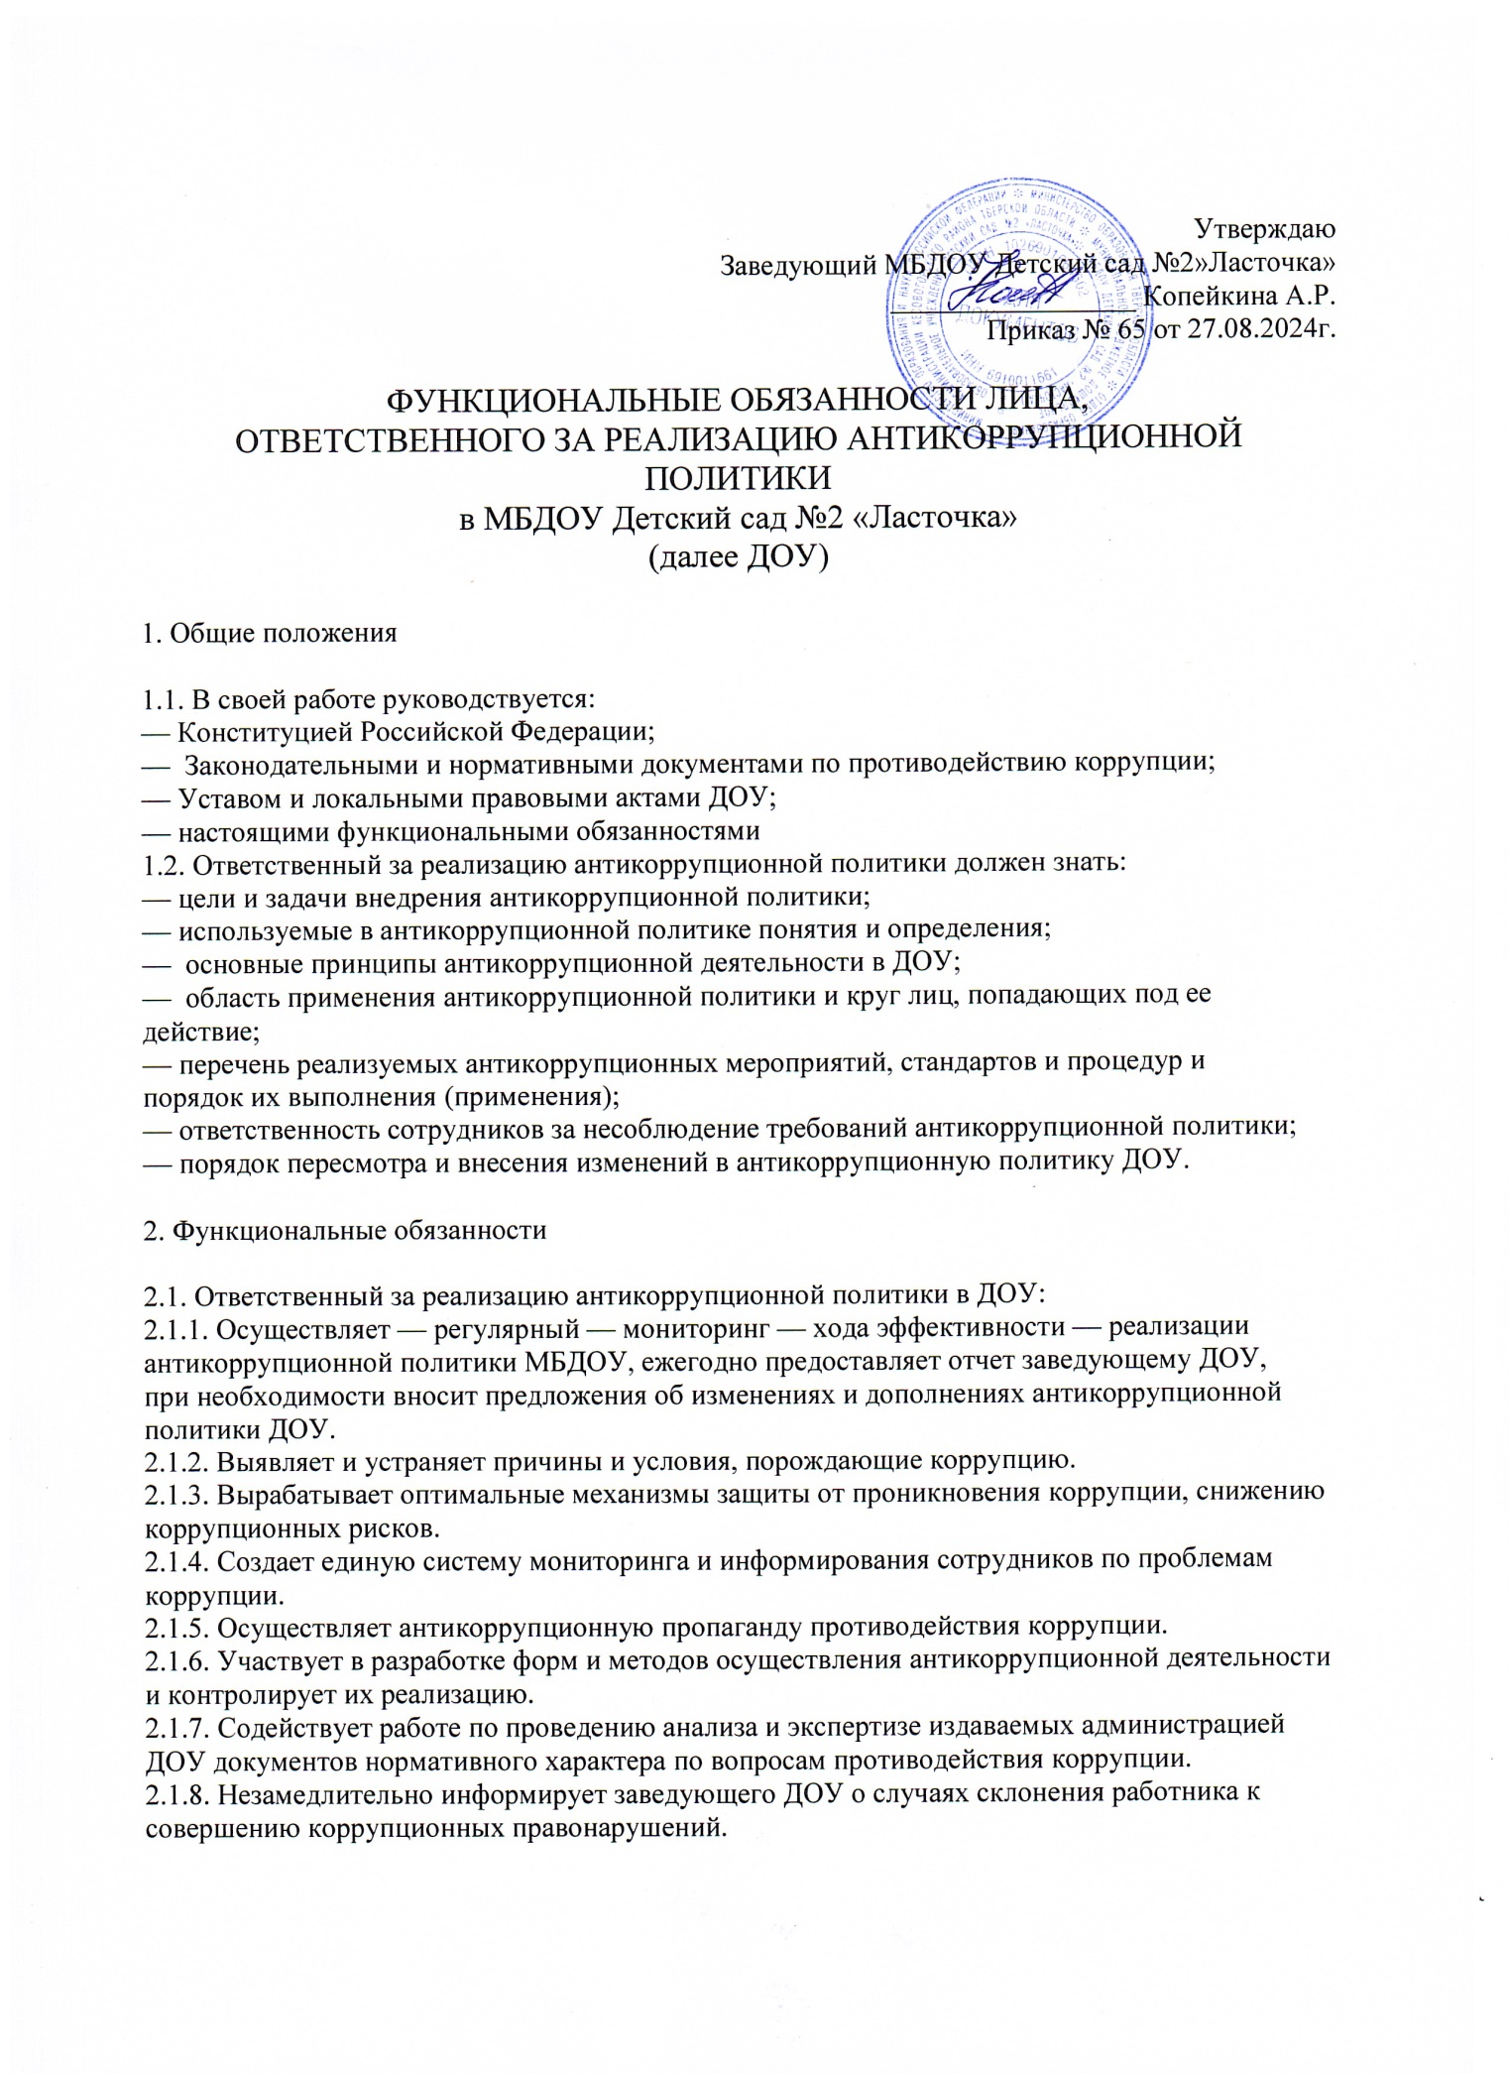

2.1.9. Сообщает заведующему ДОУ о возможности возникновения либо возникшем у

работника конфликте интересов.

2.1.10. Оказывает консультативную помощь субъектам антикоррупционной политики ДОУ

по вопросам, связанным с применением на практике общих принципов служебного поведения

сотрудников, и других участников учебно-воспитательного процесса.

2.1.11. Взаимодействует с правоохранительными органами по реализации мер, направленных на

предупреждение (профилактику) коррупции и на выявление субъектов коррупционных

правонарушений.

3. Порядок уведомления заведующего о фактах обращения в целях склонения работников к

совершению коррупционных правонарушений

3.1. Ответственный обязан незамедлительно уведомить заведующего ДОУ обо всех случаях

обращения к нему каких-либо лиц в целях склонения его к совершению коррупционных

правонарушений.

3.2. Перечень сведений, подлежащих отражению в уведомлении, должен содержать:

— фамилию, имя, отчество, должность, место жительства и телефон лица, направившего

уведомление;

— описание обстоятельств, при которых стало известно о случаях обращения к работнику в

связи с исполнением служебных обязанностей каких-либо лиц в целях склонения его к

совершению коррупционных правонарушений (дата, место, время и другие условия);

— подробные сведения о коррупционных правонарушениях, которые должен был бы

совершить работник по просьбе обратившихся лиц;

— все известные сведения о физическом (юридическом) лице, склоняющем к

коррупционному правонарушению;

— способ и обстоятельства склонения к коррупционному правонарушению, а также

информацию об отказе (согласии) принять предложение лица о совершении

коррупционного правонарушения.

3.3. Уведомления подлежат обязательной регистрации в специальном журнале, который должен

быть прошит и пронумерован, а также заверен печатью ДОУ.

3.4. Конфиденциальность полученных сведений обеспечивается заведующим ДОУ.

4. Ответственность

4.1. За неисполнение или ненадлежащее исполнение без уважительных причин Устава и Правил

внутреннего трудового распорядка ДОУ, иных локальных нормативных актов, законных

распоряжений заведующего ДОУ, функциональных обязанностей, в том числе за

неиспользование предоставленных прав, ответственный за реализацию антикоррупционной

политики в ДОУ несет дисциплинарную ответственность в порядке, определенном трудовым

законодательством.

4.2. За виновное причинение ДОУ или участникам образовательного процесса ущерба в связи с исполнением (неисполнением) своих функциональных обязанностей ответственный за

реализацию антикоррупционной политики в ДОУ несет материальную ответственность в

порядке и пределах, установленных трудовым или гражданским законодательством.